*TRABAJO PRACTICO N°2*

HERRAMIENTAS INFORMATICAS I

ALUMNOS: CAZON GOMEZ ABIGAIL, FERNANDEZ TORRES FERNANDO, PAREDES SAMUEL ELIAS, TINTILAY SANTIAGO JOSELUIS.

CURSO: 1° INFORMATICA

AÑO: 2019.

|  |  |  |  |  |
| --- | --- | --- | --- | --- |
| *Generación.* | *Fecha de inicio/Fecha de finalización de las generaciones.* | *Descubrimientos*  */Aportes en Hardware.* | *Descubrimientos*  */Aportes en Software.* | *Aporte importante en la generación que menciona.* |
| *1°*  *Generación* | ***1951-1958*** | ***Para esta época, la tecnología utilizada eran los tubos al vacío, esos mismos son famosos por haber posibilitado el desarrollo de la electrónica hacia la mitad del siglo XX. Por esta razón, los ordenadores eran desarrollados con válvulas electrónicas de vacío. Se caracterizaban principalmente por tener un tamaño enorme, no disponer de sistema operativo, sino de una tarjeta perforada para almacenar toda la información y eran utilizados exclusivamente por las fuerzas militares y la industria científica*** | ***Se programaban en lenguaje de la máquina (sistema de códigos directamente interpretable por un circuito micro programable) que podían efectuar cinco mil sumas por segundo. IBM continuó con otros modelos, que incorporaban un mecanismo de almacenamiento masivo llamado tambor magnético.*** | ***1964 ENIAC.***  ***Primera computadora digital electrónica en la historia.***  ***1949 EDVAC. Segunda computadora programable.***  ***Tubos de vacío.*** |
| *2°*  *Generación* | ***1959-1964*** | ***Se reemplazó las válvulas de vacío por los transistores, haciendo más pequeñas las computadoras y consumiendo menos electricidad que las de la anterior generación. Tenía una memoria de núcleo magnético de 4000 caracteres (después se extendió a 16 000 caracteres).***  ***Se programaban con lenguajes de alto nivel (ALGOL, FORTRAN Y COBOL) y usaban 50 discos de metal de 61 cm, con 100 pistas por lado. Muchos aspectos de sus diseños estaban basados en el deseo de reemplazar el uso de tarjetas perforadas; que eran muy usadas desde los años 1920 hasta principios de la década de 1970.***  ***1960: IBM lanzó el mainframe IBM 1620 basada en transistores, originalmente con solo una cinta de papel perforado, pero pronto se actualizó a tarjetas perforadas.*** | ***IBM anunció la serie 360, que fue la primera familia de computadoras que podía correr el mismo software en diferentes combinaciones de velocidad, capacidad y precio. También abrió el uso comercial de microprogramas, y un*** ***juego de instrucciones extendidas para procesar muchos tipos de datos, no solo aritmética. Además, se unificó la línea de producto de IBM, que previamente a este tiempo tenía dos líneas separadas, una línea de productos “comerciales” y una línea “científica”. El software proporcionado con el System/350 también incluyó mayores avances, incluyendo multiprogramación disponible comercialmente, nuevos*** | ***Se programaban con lenguajes de alto nivel.***  ***1951: Maurice Wilkes inventa la microprogramación.***  ***Implementación de transistores.*** |
| *3°*  *Generación.* | ***1964-1971*** | ***Con la invención del circuito integrado (pastillas de silicio) o chip por parte de los ingenieros estadounidenses Jack S. Kilby y Robert Noyce se revoluciona por completo el diseño de las computadoras. Aparecen los primeros discos magnéticos y los componentes electrónicos se integran en una sola pieza o chip que albergan en su interior condensadores, transistores y diodos, los cuales ayudan a aumentar notablemente la*** ***velocidad de carga y a reducir el consumo de energía eléctrica. En esta generación las computadoras se caracterizan por tener mayor flexibilidad y fiabilidad, ser de menor tamaño y ocupar poco espacio.*** | ***Comienza a utilizarse los circuitos integrados, lo cual permitió abaratar costos al mismo tiempo que se aumentaba la capacidad de procesamiento. Se introdujo una nueva forma de programar que aún se mantiene en las grandes computadoras actuales.***  ***Teleproceso Multiprogramación. Renovación de periféricos Minicomputadoras, no tan costosas y con*** ***gran capacidad de procesamiento.*** | ***En 1964, anunció el primer grupo de máquinas construidas con circuitos integrados, que recibió el nombre de "serie".***  ***Menor consumo de energía eléctrica.***  ***Aumento de fiabilidad y flexibilidad.***  ***Teleproceso.***  ***Multiprogramación.***  ***Renovación de periféricos.***  ***Minicomputadoras, no tan costosas y con gran capacidad de procesamiento. Algunas de las más populares fueron la PDP-8 y la PDP-11.***  ***Se calculó π (Número Pi) con 500 mil decimales.*** |
| *4° Generación* | ***1971- 1982*** | ***Se empezaron a integrar los componentes electrónicos, lo que propició la aparición del microprocesador un único circuito integrado en el que se reúnen los elementos básicos de la máquina.***  ***Se desarrolló el "chip". Se colocan más circuitos dentro de un "chip".***  ***Cada "chip" puede hacer diferentes tareas.***  ***Se reemplaza la memoria de anillos magnéticos por la memoria de "chips" de silicio.***  ***El primer microprocesador fue el Intel 4004.*** | ***El primer microprocesador Contenía 2.300 transistores en un microprocesador de 4 bits que sólo podía realizar 60.000 operaciones por segundo****.* | ***La Cuarta Generación es el producto de la micro miniaturización de los circuitos electrónicos. El tamaño reducido del microprocesador de chips hizo posible la creación de las computadoras personales. Las tecnologías LSI (Integración a gran escala) y VLSI (Integración a muy gran escala) permiten que cientos de miles de componentes electrónicos se almacenen en un chip.*** |
| *5°*  *Generación* | **1983- 2019** | ***Los ordenadores de la quinta generación de computadoras estarán hechos con microcircuitos de alta integración que funcionarán con un alto grado de paralelismo imitando algunas características de las redes neurales con las que funciona el cerebro humano.***  ***Máquinas secuenciales PSI (Personal Sequential Inference machine) y CHI (Co-operative High-performance Inference-machine).*** | ***Debido al acelerado avance de la microelectrónica, se busca poner al mismo nivel el desarrollo del software y los sistemas con los que se manejan las computadoras.*** | ***EL uso de computadoras personales, microprocesadores dentro de las maquinas redujo radicalmente el tamaño de los ordenadores.***  ***Las conexiones entre ordenadores como redes pequeñas e*** ***Internet***.  ***Inteligencia artificial*** |

***ILUSTRACION:***

***Primera generación de computadoras***

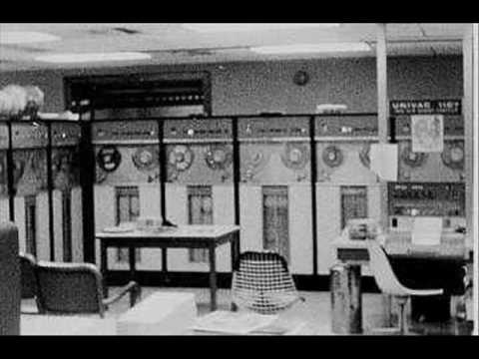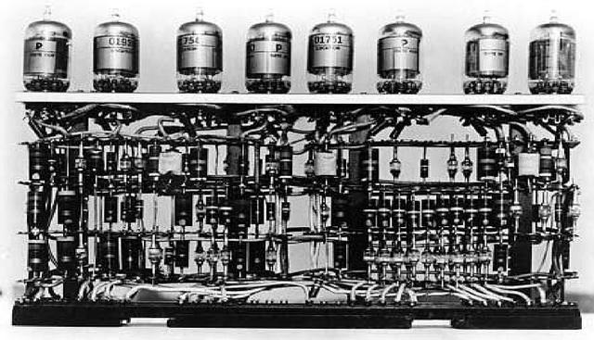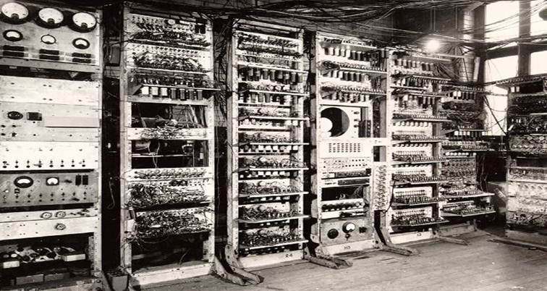

***Segunda generación de computadoras***

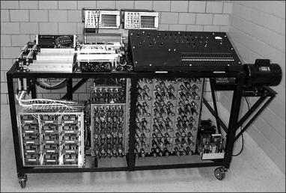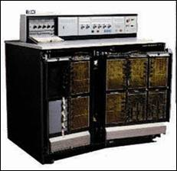

***Tercera generación de computadoras***

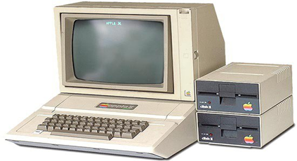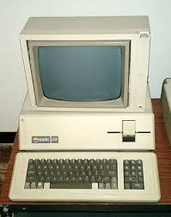

***Cuarta generación de computadoras***

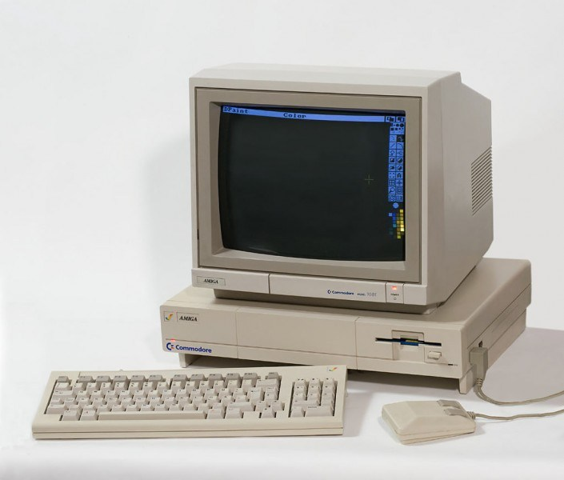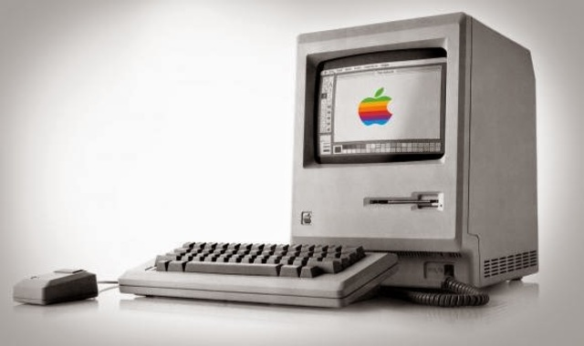

***Quinta generación de computadoras***

